TW-SNY24教学用光伏发电组装与建设实训系统
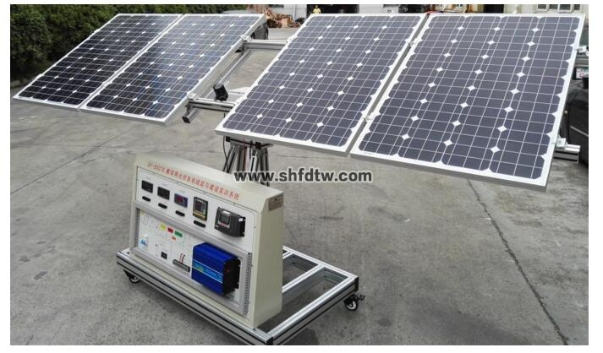
一、主要功能
1、采用实际工业现场的传感器，执行结构以及跟踪系统；可以拓展安装更大功率的光伏组件进行光伏系统的安装设计。
2、实验装置可以自动跟踪太阳运转，使太阳光垂直照射到物体表面，保证跟踪架上产品获得最大太阳辐射能量，系统由底板、支架、减速电机，控制器， 电源等部分组成。
3、实验装置按照太阳运动轨迹方式运行，可实现全天 8 小时自动对太阳的实时追踪。
4、太阳能跟踪定位传感器在保证光照条件下实现对日高精度测量，并把太阳光方位信号转换成电信号，传输给跟踪控制器。
5、传动执行结构采用独特的机械结构设计，用两个小功率直流电机驱动控制实现水平方向 360°、俯视方向 180°旋转。
6、跟踪控制器采用高性能微处理器为主控 CPU，大容量数据存储器，工业控制标准设计，防震结构，适合在恶劣工业环境使用。
7、实验实训系统采用可移动台架结构，配有彩色铝合金雕刻电路图，示意图，配备有显示测量装置，显示日照指标，系统运行电压等。
8、实验装置独特的安装设计，便于学生自行动手安装调试自动跟踪系统。
9、支架采用工业铝型材设计制作，拆卸组装方便，底部附滚轮可推至室外教学。
10、增加系统停机时蓄电池电量自动测量功能。
二、技术参数
1、光伏组件
采用高效单晶硅制作，整体由白板玻璃、电池片、EVA、TPT层压而成，外加铝型材边框。
◆ 峰值功率：100W*4块
◆ 最大功率电压：17.5V
◆ 最大功率电流：5.52A
◆ 开路电压：22V
◆ 短路电流：5.62A
◆ 机械尺寸：1100*670*28mm
2.太阳能控制器
◆ 使用单片机和专用软件，实现智能控制，12/24电压自动识别系统。
◆ 采用串联式PWM充电控制方式，使充电回路的电压损失较原二极管充电方式降低一半，充电效率较非PWM高3－6%;过放恢复的提升充电，正常的直充，浮充自动控制方式有利于提高蓄电池寿命。
◆ 多种保护功能，包括蓄电池反接、蓄电池过、欠压保护、太阳能电池组件短路保护，具有自动恢的输出过流保护功能，输出短路保护功能。
◆ 具有丰富的工作模式，如光控，光控＋延时，通用控制等模式。
◆ 浮充电温度补偿功能。
◆ 使用定制大屏幕LCD液晶显示器、充电、放电，光伏、蓄电池，负载各参数一目了然，一键式操作即可完成所有设置，方便直观。
3.蓄电池（胶体免维护）
采用自放电率低、使用寿命长、深放电能力强、充电效率高、工作温度范围宽的免维护胶体蓄电池。
在独立的光伏系统中，蓄电池的作用主要是储存能量，在晚上或多云等气候情况下，光伏阵列不能提供足够的能量时，蓄电池供给负载，保证系统的正常运行。
该系统所采用的蓄电池规格如下：
蓄电池电压： 12V 一节
蓄电池容量：38Ah
外形尺寸：196*165*180mm
参考重量：12.6KG/节
3.1 放电特性
铅酸蓄电池具有的良好的放电特性，尤其是大电流放电的特性更为优越。电池放电的容量取决于放电电流，终止电压和放电时间。
不同放电率的放电性能和终止电压选择如下图：

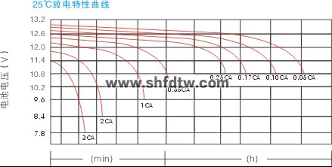

放电时间
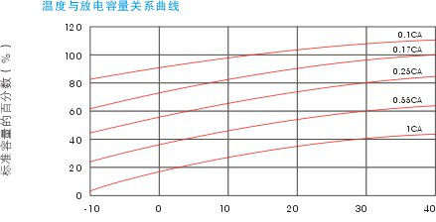
温 度（℃）

3.2 自放电特性
铅酸蓄电池储存时的自放电特性如下图：
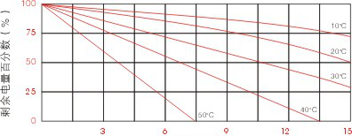
自放电特性

3.3 充电特性
铅酸蓄电池要求采用限流恒压的充电方法进行充电。在环境度为25℃的条件下，最佳的浮充电压为13.6±0.1V 台X台数，充电开始时的电流应限制在0.25C10A的范围内。
恒压充电特性(25℃)如下图：
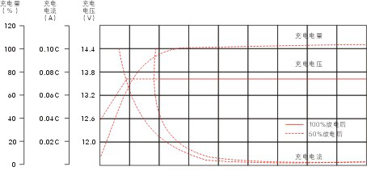
充电时间

在不同的环境温度下，适宜的电池充电恒压值可按下所示，找出整组电池的恒压浮充电压值(电池充电电压X电池组中的电池台数)。

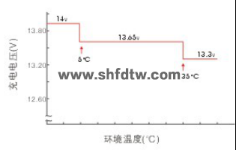

电池浮充电电压与环境温度的关系

4.离网逆变器

◆ 纯正弦波输出(失真率<4%)

◆ 输入输出完全隔离设计

◆ 能快速并行启动电容、电感负载

◆ 三色指示灯显示，输入电压,输出电压，负载水准和故障情形

◆ 负载控制风扇冷却

◆ 过压/欠压/短路/过载/超温保护

◆ 输入电压：10-16VDC

◆ 输出电压：110V/220VAC 可选

◆ 输出功率：1000W

5.并网逆变器：

并网逆变器具有DC－DC和DC－AC两级能量变换的结构。DC－DC变换环节调整光伏阵列的工作点使其跟踪最大功率点；DC－AC逆变环节主要使输出电流与电网电压同相位，同时获得单位功率因数。

系统面板设有用来测量DC、AC相关参数的多个测试端口，可测量DC-DC电压电流变化和DC-AC逆变过程中的电压电流及曲线变化和波形对比。
6级功率搜索功能

在自动调整的过程中，会看到LOW灯不停的闪烁，功率会由0作为起点，向最大功率点加大输出功率，重启最多为6次，然后进入功率锁定状态，锁定时ST灯长亮。

在进行6级功率搜索程序时，所需的时间为10分钟。

宽电压输入（15-62VDC）

二级功率变压转换

◆ 高频双向并网，单向并网功能

◆ 高频直接调制，AC半波合成

◆ 双向并网方式：直接负载消耗，逆向传输AC电流

◆ 单向并网方式：直接负载消耗，禁止逆向传输AC电流

多频率输出功能，可适用于50Hz/60Hz频率的AC交流电

◆ 频率范围：45Hz~63Hz

◆ 直接连接到太阳能电池板（不需要连接电池）

6. 基于物联网实验室安全用电智能控制系统

1、特点

当智能控制系统检测到有漏电或触电情景出现时，智能控制系统在0.1秒断开连接，保证人身和财产安全；智能控制系统本身有故障指示灯，用户可根据智能控制系统故障指示灯显示判断出当前故障状态，便于处理；智能控制系统有挂锁功能，需要检修时，在挂锁位置上锁，★防止他人上电，检修更安全。可以采集现场输出型装置数据，通过多种物联网通信方式上传至云端，实现本地设备的远程监控。

2、功能

基于物联网实验室安全用电智能控制系统，可进行用电数据采集、统计、存储、分析、查询等。运用前端数据可视化技术将实时的用电数据展示在平台上，并以图表的形式提供可视化的用电信息查询功能；运用数据库技术实时监测用电设备和线路运行状况，对异常状况及时告警，从而预防电气火灾；运用用电系统故障定位技术及时发现并精准定位用电故障点，自动生成故障报告，协助用户第一时间修复用电系统故障；运用电能质量监测技术实时分析和评估电能质量问题，并提供定制化的治理方案，协助用户获得优质电能；运用大数据技术和行业数学模型统计、分析并挖掘基础的用电数据，基于数据发掘节能潜力，从而提供能效优化方案。满足用电管理系统可视、安全、可靠、优质和经济的智慧用电模块需求。

3、基于物联网实验室安全用电智能控制系统由执行装置与网机组成，技术参数分别为：

（1）执行装置技术参数

（1）极数：3P+N

（2）脱扣特性：C（5-10）In D（10-14）In

（3）额定电流：In 6A、10A、16A、20A、25A、32A、40A、50A、63A

（4）额定电压：Ue AC 230V/400V

（5）额定频率f：50Hz

（6）额定短路分断能力：Icu10kA

（7）壳架等级额定电流：Inm63A

（8）缺相保护：设备防烧毁保护模式

（9）漏电保护：元器件损坏保护模式

（10）过载保护：电流过大防烧毁模式

（11）短路保护：碰线防烧毁模式

（12）挂锁保护：便于维修安全

（13）过温保护：可监测线路温度

（14）过欠压保护：防止造成人身事故和机械设备损坏

（15）漏电或触电时0.1秒断开

（16）故障指示灯，便于查看工作状态

★（17）挂锁功能，检修更方便

（2）网机技术参数

（1）内置STM32F103C8T6主控芯片

（2）外置8M无源晶振

（3）采用SP3485作为485通信芯片

（4）485防浪涌保护

（5）标准RS485接口，可直接串口设备

（6）智能型数据终端，便捷实现数据传输功能

★（7）提供强大的中心管理软件，方便设备管理

★（8）提供便捷的软件升级和固件更新服务

★（9）提供数据库数据备份，方便查看历史数据

（10）尺寸：89mm*67.5mm*20.5mm

（11）重量：70g

（12）电源：AC220V

（13）功耗：1.5W

（14）工作温度：-25℃ - +70℃

（15）工作湿度：95%

（16）WiFi版最大下行传输速率：64kbps

（17）WiFi版最大上行传输速率：32kbps

二、实验内容

1、太阳能跟踪系统的设计实验

2、太阳能光伏组件的安装实验

3、太阳能逆变器、控制器的安装实验

4、太阳能光伏电站现场参数的测量实验

5、太阳能跟踪定位传感器的安装与测量实验

6、组件支架结构安装与测量实验

7、传动执行机构安装与测量实验

8、跟踪控制器原理实验

三、安装要求

1、占地面积：5平方米

2、运行面积：8平方米

